

《软件工具与环境》(中级)

实验报告

任课老师：张 杰

班级： 软件172
姓名： 张宇强
学号： 3170921047

2019 年 9月 26 日
1.实验内容
编写一个封装用户信息的JavaBean对象，通过操作JavaBean的动作标识，输出用户的注册信息
2.实现代码(截图)
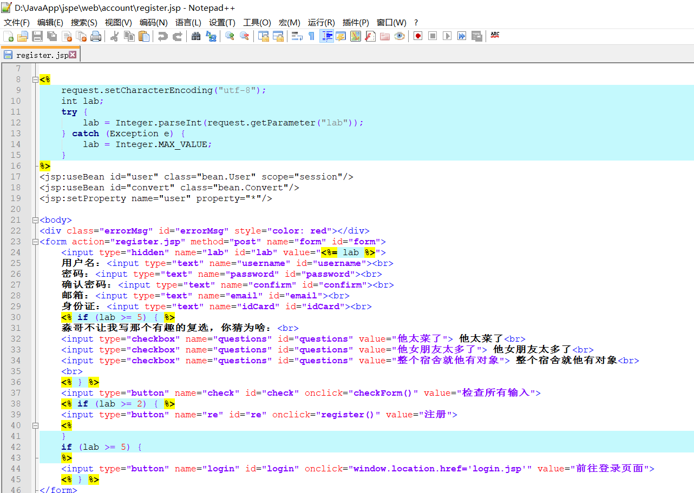
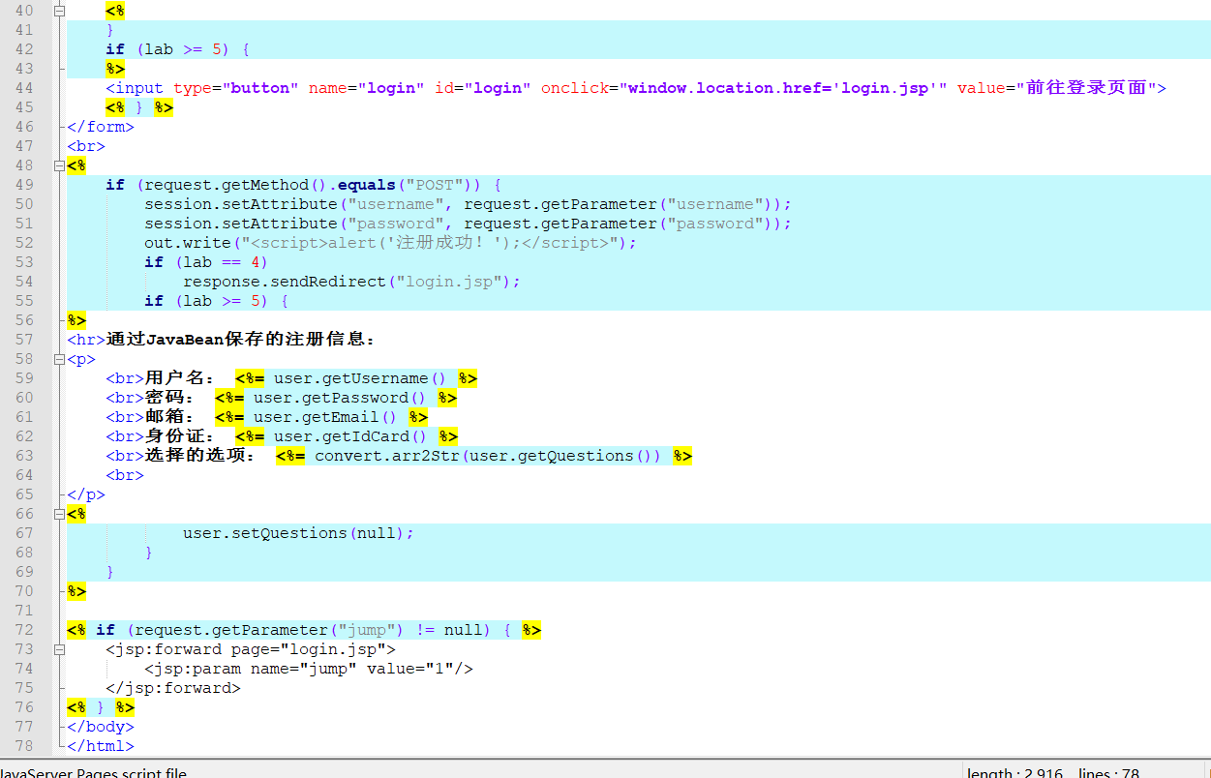
3. 运行结果(截图)
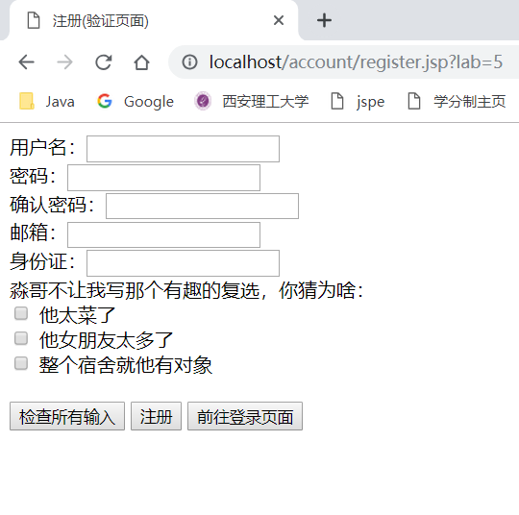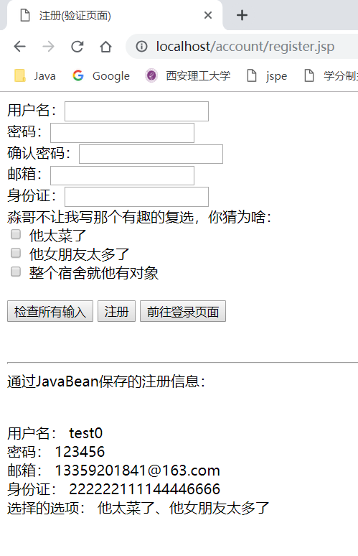
4.心得体会
淼哥没救了！！！！！

